VIAJE A PORTUGAL
19-23 de abril-05

Con la ilusión y la esperanza de pasar unos días en feliz convivencia, en el país vecino y hermano, partimos del aparcamiento del Rectorado “A” rumbo a Ciudad Rodrigo.

Con una parada “técnico-hidráulica” en el camino llegamos a nuestro destino, que, émulo de Madrid, encontramos invadido de obras, lo que nos obligó a un paseo, para abrir el apetito, hasta el Parador Nacional. Apreciamos la elegante, discreta y funcional solución de una cubierta transparente para aprovechamiento y protección de un espacio de acceso antes a la intemperie. Disfrutamos de un buen yantar que a todos dejó contentos y satisfechos.
Tras un paseo y la inexcusable visita a la Catedral, con su coro y famosa sillería, seguimos viaje a Coimbra alojándonos en el hotel Almedina.
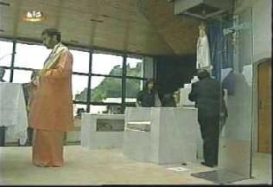
El día 20 según el programa fijado, con algún retraso, lo que enturbió el, para muchos más destacado objetivo del viaje, visita a la Virgen de Fátima, subimos hacia el santuario. No obstante, los que lo desearon tuvieron suerte de poder oír la Santa Misa, oficiada por un sacerdote español, y comulgar en la Capilla que recuerda el lugar de las apariciones.
Otros dieron preferencia a la visita al Santuario. Todos comentamos la premura del tiempo que no permitió “ saborear” la estancia junto a la Virgen. ¡ otra vez será!.
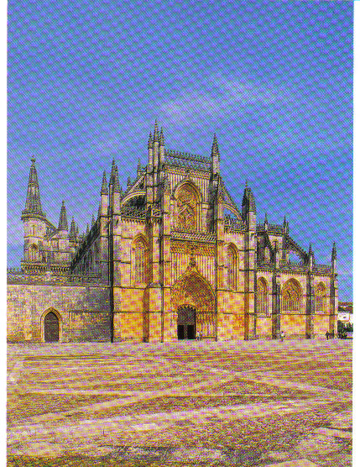
Seguimos viaje para visitar el monasterio dominico de Batalha ordenado construir por Juan I para conmemorar y agradecer la victoria en la batalla de Aljubarrota. En la explanada, frente a la fachada del Monasterio una estatua ecuestre del condestable Álvarez Pereira. El estilo gótico manuelino, destaca su claustro real con columnas, capiteles y calados en pedrería en sus arcos ojivales todos diferentes.

La sala capitular, con vidriarías policromadas, aloja el recuerdo al soldado desconocido con una llama y guardia permanentes. Preside un crucifijo mutilado al que faltan las dos piernas.
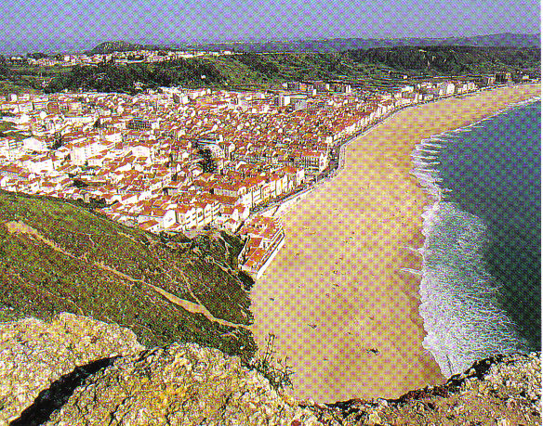
La visita termina con las capillas inacabadas cuyo deterioro es evidente y cuya solución podría ser una estructura sustentante análoga a la que vimos en el Parador Nacional de Ciudad Rodrigo.
En Nazaré lugar típico por sus trajes, barcas, faenas de pesca y ahora turismo y playero, comimos en el restaurante San Miguel.
Subimos al santuario de nuestra Señora de Nazaré desde donde se disfruta de una vista panorámica de la playa.

En un extremo de la explanada hay una capillita en la que, en azulejería azul se recuerda el milagro del caballero D. FUAS ROUPINHO que persiguiendo un venado quedó asomado al vacío sobre las dos patas traseras de su cabalgadura.
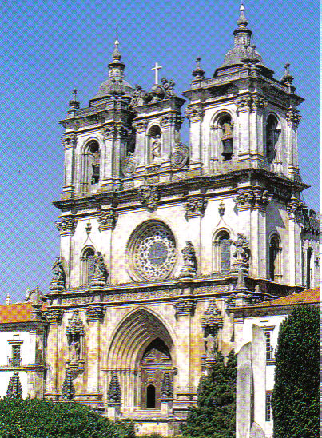
Seguimos a visitar el Monasterio cisterciense se Alcobaça, en su entrada las imágenes en piedra de S. Benito y S. Bernardo en sendas hornacinas.

En su interior el sepulcro de Inés de Castro, sala de los reyes con azulejería azul, claustro, inmensa cocina y chimenea y refectorio.

Regresamos a Coimbra con cena y alojamiento en el hotel. El día 21, en Coimbra, visitamos la Universidad donde fuimos amablemente recibidos y entregamos una metopa de nuestra Asociación.
Hay que resaltar el salón de actos con artesonado de madera policromada, su majestuosa capilla y la perla de su biblioteca, tanto por el continente, realizado con maderas nobles del Brasil, como por su contenido, en número e importantes de sus volúmenes.

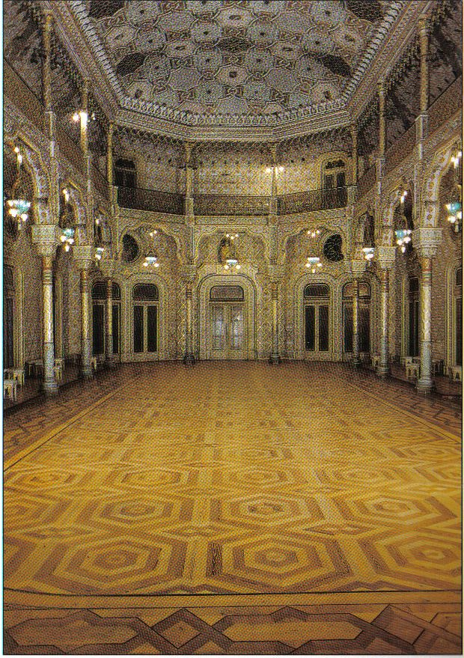
Visitamos la Catedral-Fortaleza y las Clarisas en cuyo altar mayor presidido por la Asunción de Nuestra Señora, reposan los restos de Santa. Isabel de Portugal. En el Jardín hay una estatua de Santa Isabel y se cierra en unos de sus lados por el Museo del Ejército. Antes de comer, que lo hicimos en el Restaurante D. Pedro, nos volvimos un poco niños visitando “Portugal dos pequeninos”. Salida hacia Oporto y alojamiento en el Hotel Qualitty Jun.

El día 22 comenzamos con una visita a las bodegas SANDEMAN el hombre de la capa de la estudiantina portuguesa y el sombrero de Jerez, con un recorrido por la misma y la degustación de sus vinos.

En la catedral podemos señalar la pila bautismal y la del agua bendita por su riqueza. En el Palacio de la Bolsa, con ricos salones, destaca el salón árabe del que se encuentran muy orgullosos y se celebran conciertos y bodas millonarias.

Comimos junto al rió en el restaurante Chez Latín.; Continuamos nuestro viaje hacia Salamanca con cena y alojamiento en el Hotel Monterrey.

El día 23, fiesta de la Comunidad, dedicamos la mañana a disfrutar una vez más del sabor monumental de Salamanca en tiempo “libre”. Fuimos llegando a la cita en el Restaurante el Monje del Hotel AC Palacio de San Esteban donde tuvimos la última y satisfactoria comida y convivencia alrededor de la mesa, para salir posteriormente rumbo a Madrid.

Al final del viaje, nos despedimos. ¡Hasta la próxima!

